פרויקט אישי חלק א – גבריאל רום

הסבר כללי

1. אתר האינטרנט "אלוף החיות", הוא אתר אינטראקטיבי המספק משחק תחרותי עבור משתמשים במהלך טיול בטבע, המאפשר להם להכניס לאתר חיות שזיהו במהלך הטיול, כאשר לכל חיה ישנו ניקוד אחר על פי רמת השכיחות שלה בטבע. במהלך הטיול יעקבו המשתמשים אחר הנקודות שלהם, ובסוף הטיול יוכרז "אלוף החיות".
2. UX

א. המשתמש – קבוצות מטיילים שאוהבים לחפש חיות ומתעניינים בהם, בדגש על קבוצות ילדים מודרכות היוצאות לטיולים וסיורים במסגרות שונות, כמו בית ספר ותנועות נוער.

ב. הצורך העיקרי שהאפליקציה עונה עליו הוא הקושי שיש ברתימת ילדים להתעניין בעולם החי והטבע, על ידי גיימיפיקציה של הטיול. צורך משני הוא בידור עבור קבוצות שבכל מקרה מתעניינות בבעלי חיים בזמן טיול בטבע.

ג. האפליקציה תאפשר לקבוצת משתמשים לשחק במשחק בו הנקודות נצברות על ידי זיהוי חיות מעניינות בטבע בזמן אמת.

ד. על מנת לספק את השירות, על האפליקציה לזהות את החיה אותה הכניס המשתמש מתוך בסיס הנתונים, ולעדכן את נקודות המשתמש בהתאם. לנוחות המשתמשים, באתר יהיה דף המפרט את פילוג הנקודות בין החיות השמורות בבסיס הנתונים, ופרטים מעניינים עליהן.

ה. על מנת לספק את השירות נדרשת טבלה המכילה מיני חיות בר שנפוצות ברחבי הארץ, והניקוד שלהן.

1. UI

א. הרושם שעל האפליקציה להותיר הוא נגישות לילדים, טבעיות, ומקצועיות.

ב. האפליקציה נועדה לשימוש במהלך טיול בטבע, לכן הרושם הרצוי שהממשק ישאיר אצל המשתמש הוא שבניגוד לאפליקציות אחרות בטלפון, אין היא מסיחה את הדעת מהטיול למסך אלה תומכת בו. על מנת להשאיר רושם זה, האפליקציה תהיה מעוצבת בסגנון מדריכים ומגדירים של רשות הטבע והגנים, כששני הצבעים הדומיננטיים הינם צהוב חול וירוק בקבוק. על מנת להנגיש את האפליקציה לילדים, יש לשמור על פשטות, וצורות ציוריות.

1. Wireframes

על ידי לחיצה על התחל, יעבור המשתמש לעמוד המראה את הניקוד, ומאפשר להזין חיה חדשה.

עמוד הבית

לרשות המשתמש עומדת רשימה של חיות והניקוד שלהן, וניתן לגשת אליה בכל שלב.

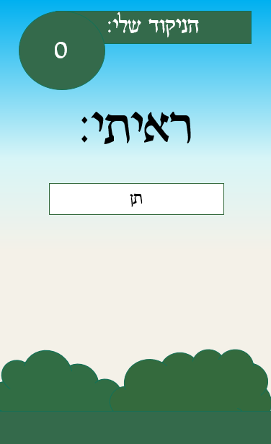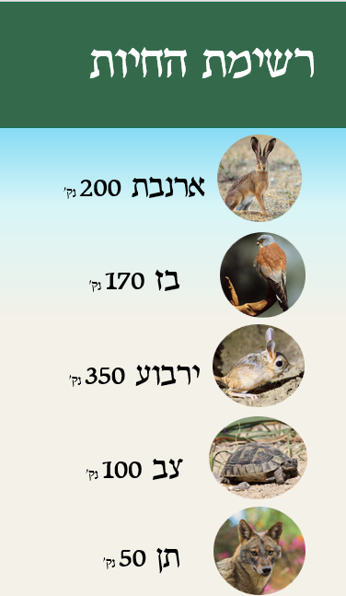



--

לאחר הזנת חיה, ישווה האתר את שם החיה לטבלה פשוטה בבסיס הנתונים. לאחר מכן יציג האתר למשתמש תמונה של החיה שהזין, מספר הנקודות שהיא מקנה, ויעדכן את צבירת הנקודות הכוללת.

|  |  |
| --- | --- |
| Score | Animal |
| 200 | ארנבת |
| 170 | בז |
| 350 | ירבוע |
| 100 | צב |
| 50 | תן |